Трудове навчання

(31, 32 навчальний взвод)

ТЕМА : « Виріб виготовлений власноруч »
Нарешті весна! Чомусь її ми чекаємо найбільше. То й не дивно, бо саме навесні ми відчуваємо нестримне бажання творити, відкривати для себе щось нове, незвідане, створювати красу в собі і навколо себе. Для творчої наснаги пропонємо вам цікаві ідеї, що допоможуть внести в наше повсякденне життя більше яскравих, позитивних кольорів.
Мета роботи :
- навчитися вибирати об’єкти для творчого проекту;
- вчитися працювати з різними джерелами інформації;
- використовувати у роботі різноманітні матеріали та інструменти;
- вчитися аналізувати та систематизувати отриману інформацію;
- удосконалити уміння та навички з виготовлення обраного виробу;
- вчитися презентувати результати своєї роботи;
- створювати нові ідеї;
- реалізовувати свої мрії;
- розвивати свої естетичні смаки.

Зразки для виконання робіт:

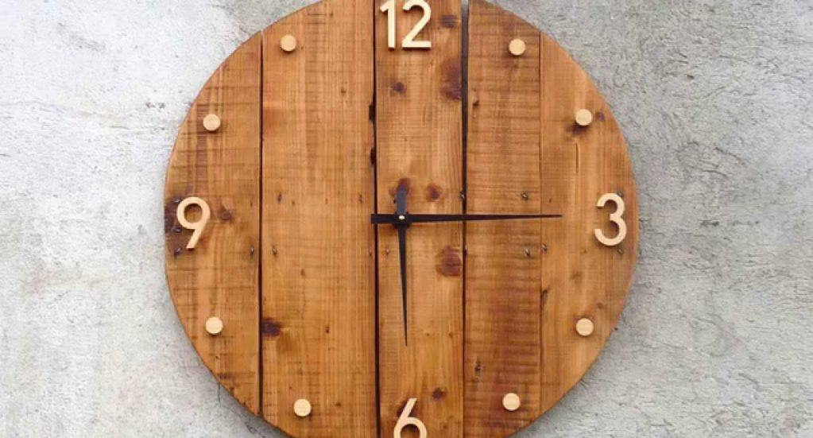
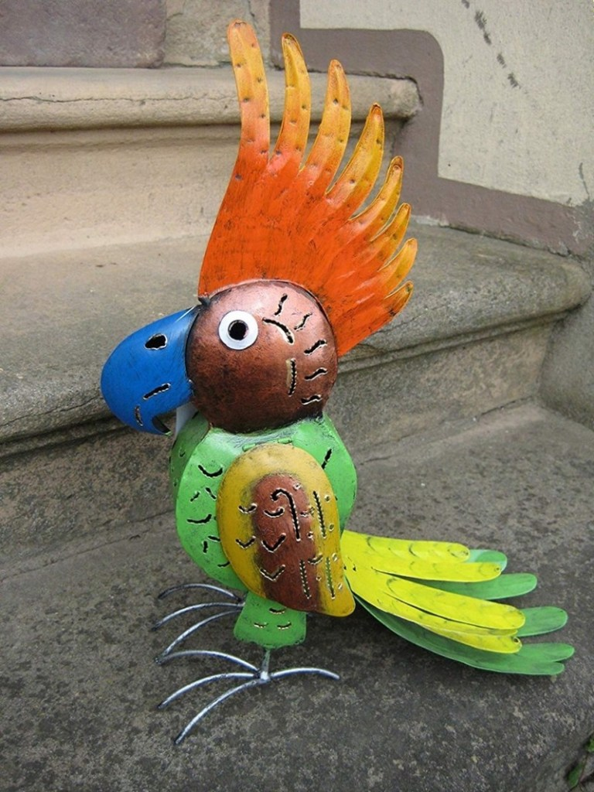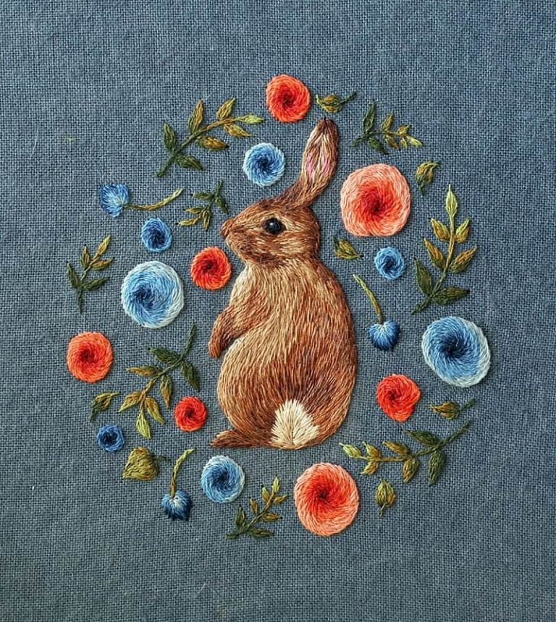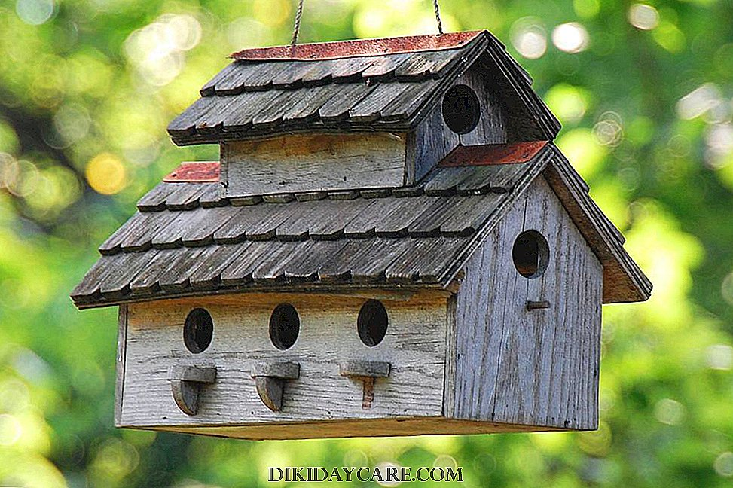
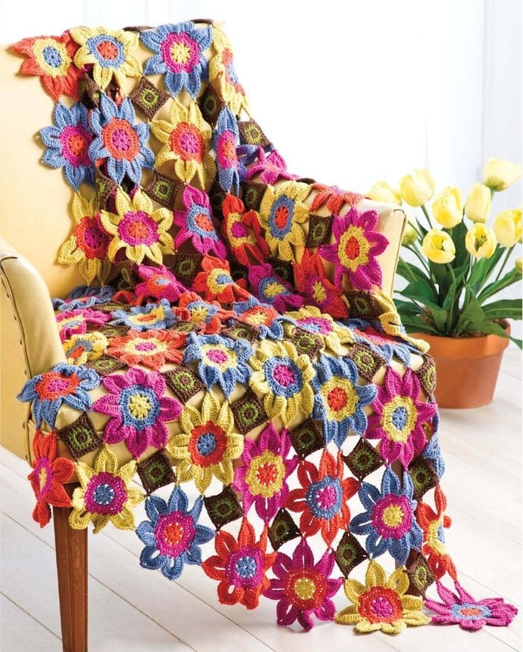
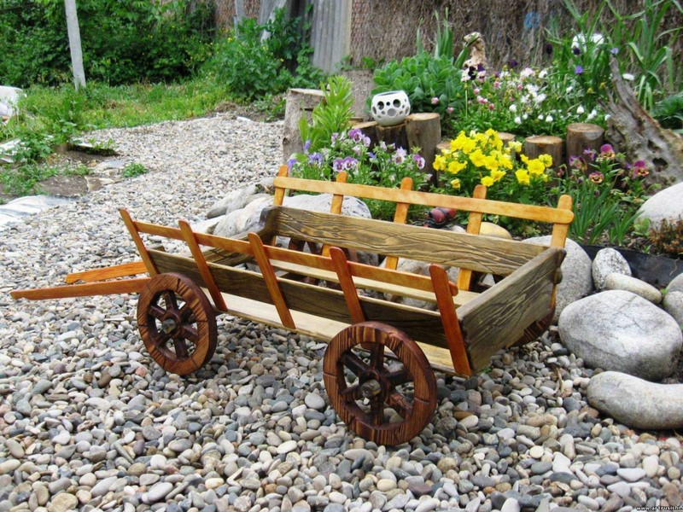
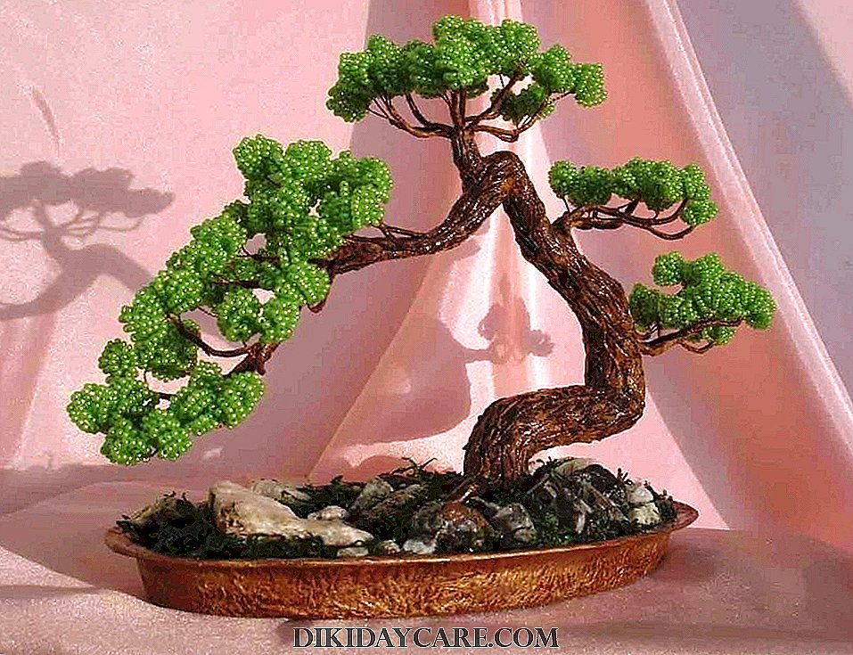
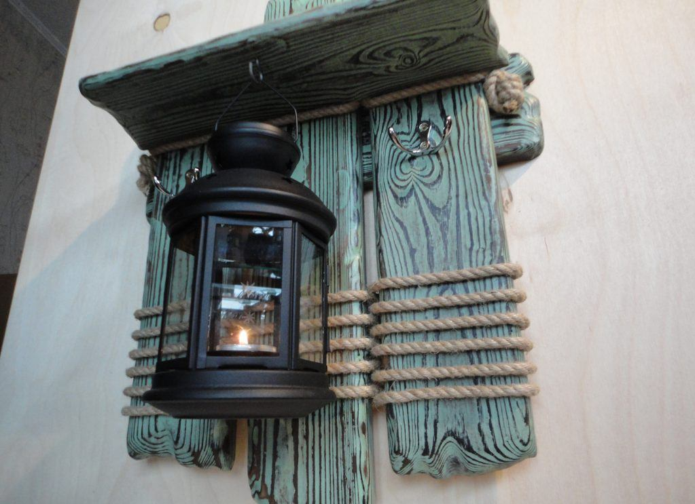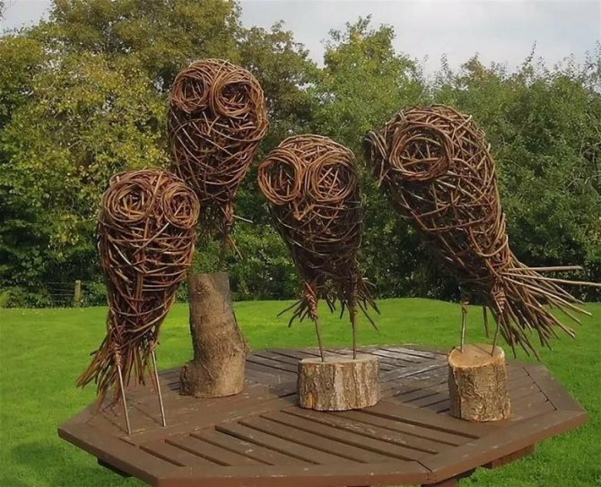
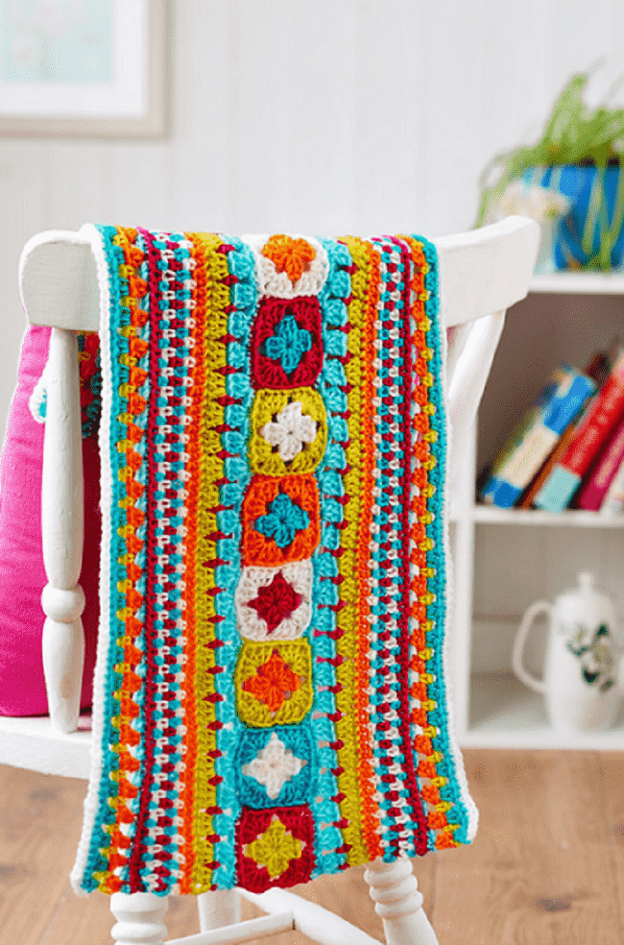
Користуючись наданими зразками та ріними інформаційними джерелами підберіть вироби, які можна використати для декору. Оберіть техніку виконання. Доберіть інструменти та матеріали. Виготовте виріб (корисні речі для інтер’єру школи, дитячого садка, громадських місць, власного помешкання тощо).
Обраний виріб може і має бути особисто вашою ідеєю!

Завдання для роботи вдома:
- Виготовити власний декоративний виріб до 17 травня поточного року.
- Надіслати на єлектронну адресу bec-anastasija@rambler.ru підписане в правому нижньому куті (прізвище, ім’я, навчальний взвод) фото виготовленого виробу.
- По завершенню дистанційного навчання, бути готовим захистити свій виріб ( планування роботи, використані матеріали, фарби, інструмент тощо).

